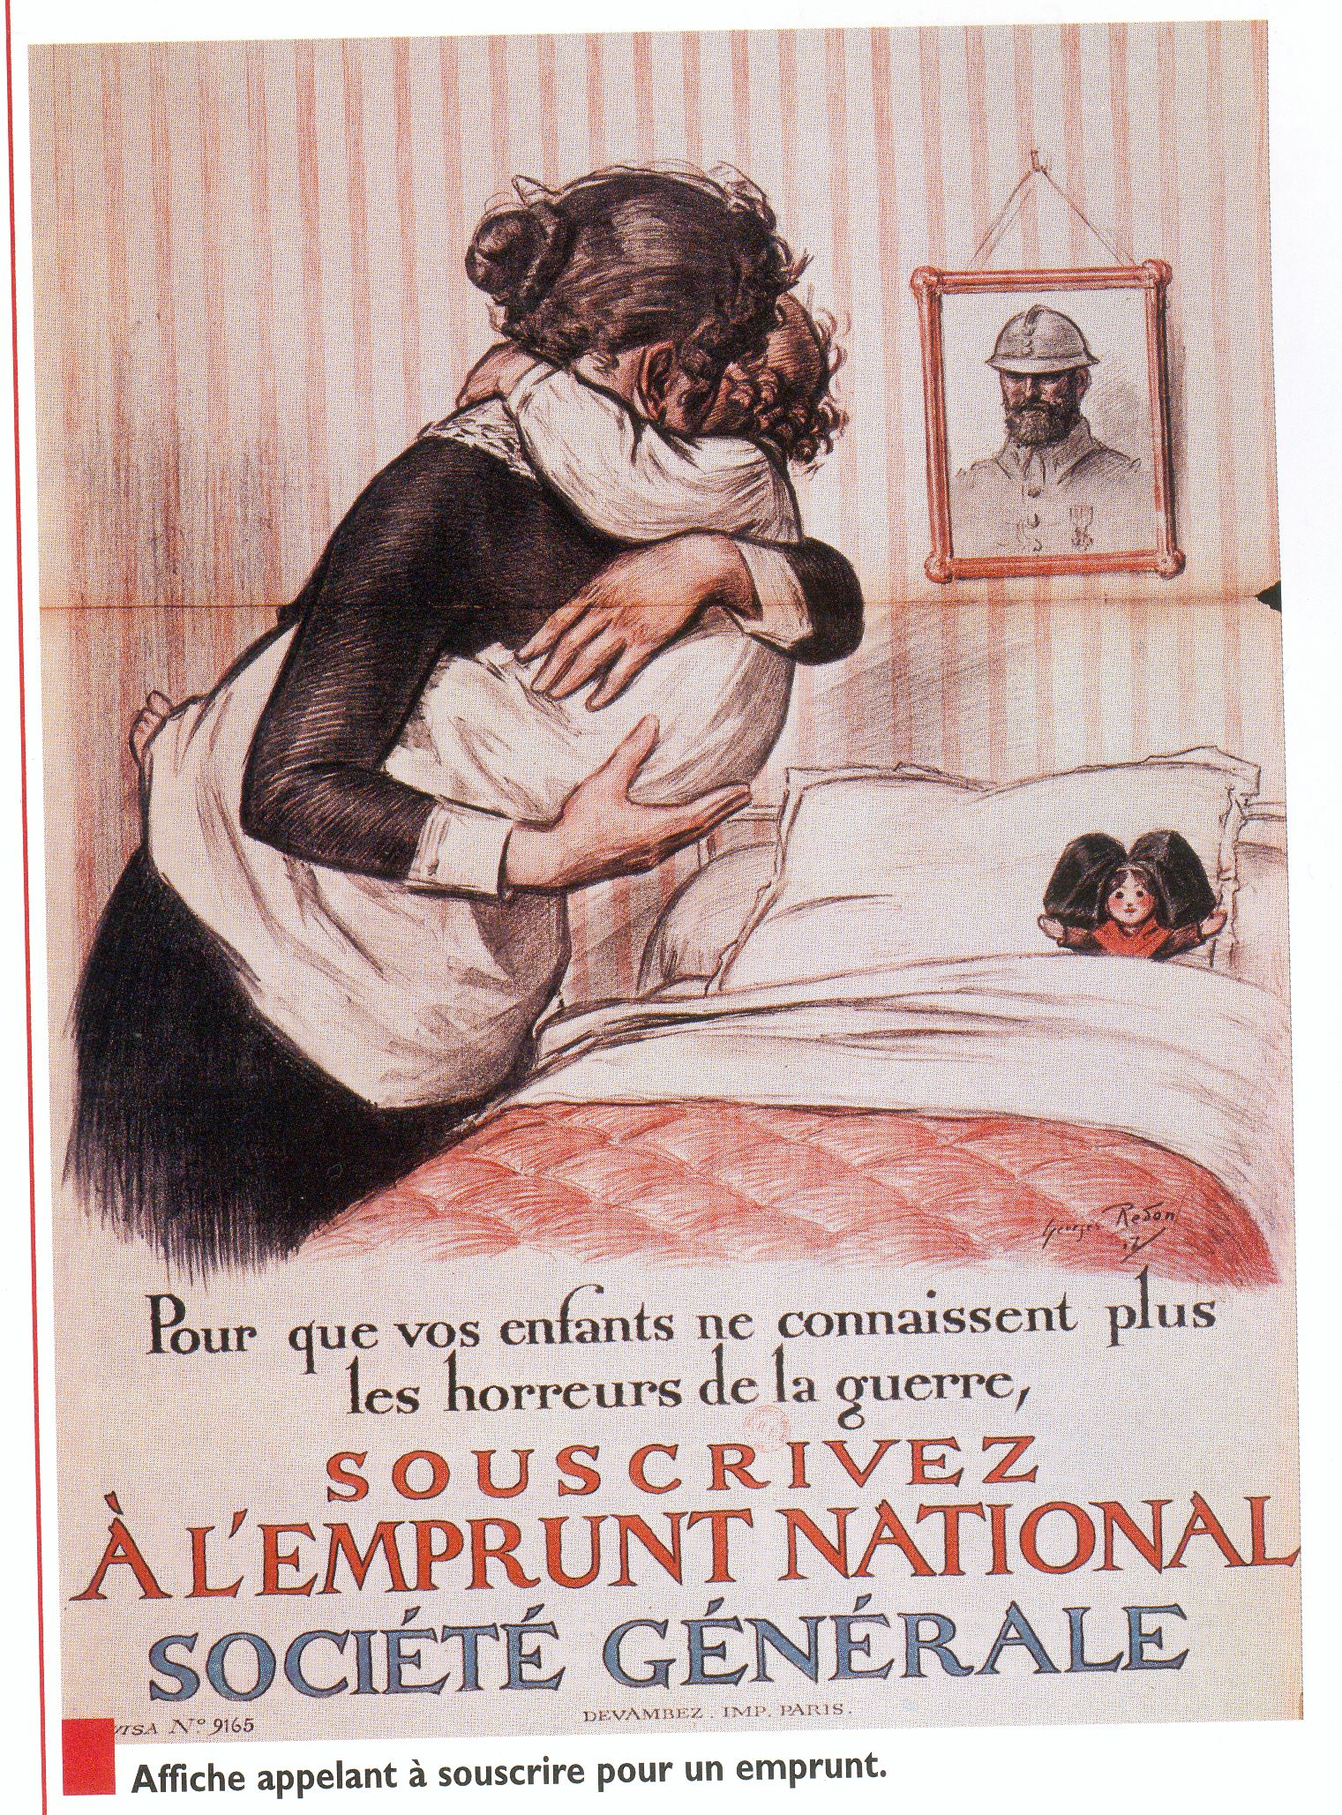
2) COMPRENDRE POURQUOI L'AUTEUR A CONSTRUIT AINSI SON AFFICHE
t
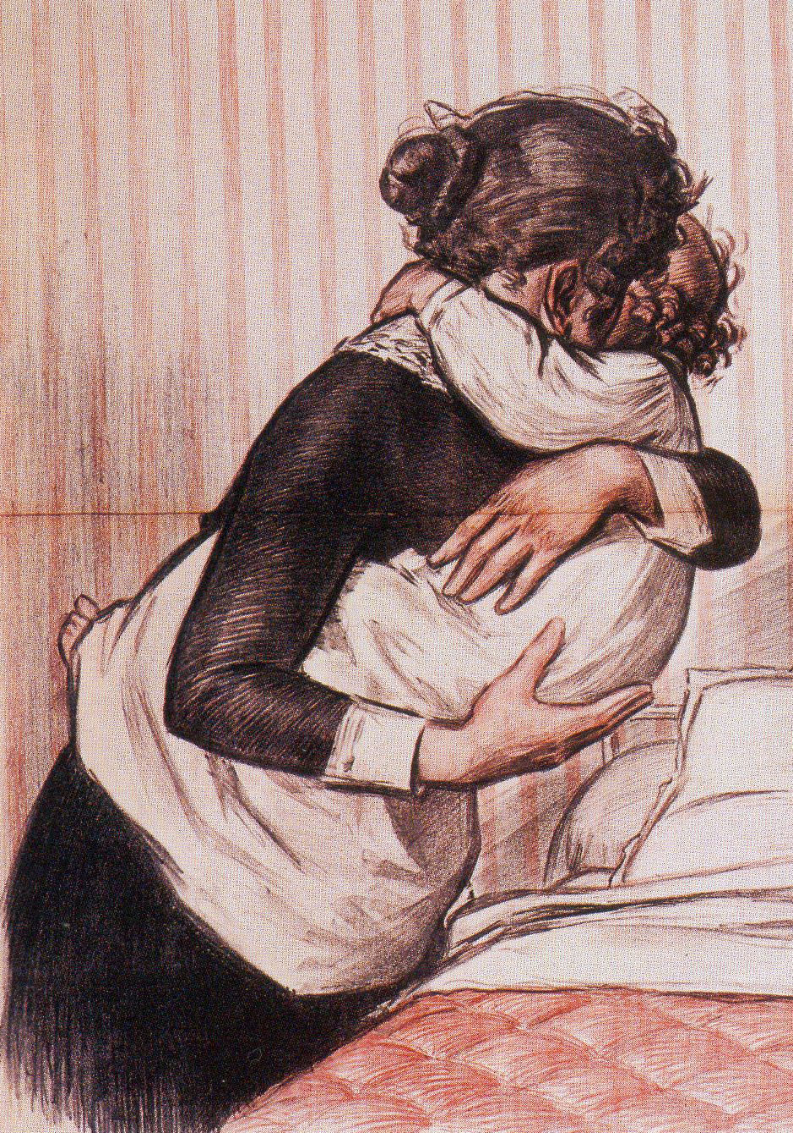
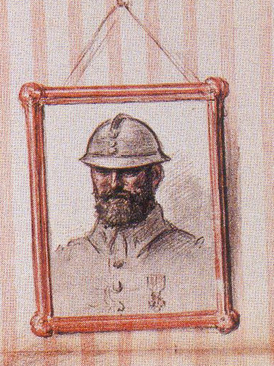

Qui sont ces deux personnages ?
.........................................................

De quelle couleur la femme est-elle habillée ?
....................................... .........................................................................

Signification possible de la couleur ? De quelle couleur est écrit le texte ?
...................................................................... ...........................................................

Sur quel fond ?

...............................................................
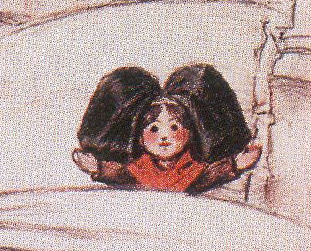
Quel est cet objet ? A quoi cela fait-il référence ?
........................................................................................ .................................................................
Quel costume porte-t-elle ? Quelle partie du texte est la mieux mise en valeur ? Comment ? Pourquoi ?

........................................................................................ ..................................................................................................................

Que veut rappeler ce costume ? ..................................................................................................................

...................................................................................... ................................................................................................................

Quels mots sont présents pour persuader les gens de souscrire à l'emprunt ?

Qui peut être ce personnage ? ...................................................................................................................
......................................................................................... ..................................................................................................................

Comment est-il habillé ?

.........................................................................................

Que porte-t-il sur la poitrine ?

......................................................................................

Qu'est-ce que cela peut signifier ?

.......................................................................................

3) REDIGER UN PARAGRAPHE ARGUMENTE

Comment cette affiche arrive-t-elle à persuader les Français de souscrire à un emprunt pour la guerre ?

Introduction ....................................................................................................................
Phrase d'amorce : la 1ère Guerre Mondiale et son coût
Question-problème ...................................................................................................................................

...................................................................................................................................

...................................................................................................................................

Développement ........................................................................................................................
1er paragraphe : 1er sentiment dégagé par l'affiche
Description des éléments de l'affiche qui suscitent ce sentiment ...................................................................................................................................

...................................................................................................................................

..................................................................................................................................

2ème paragraphe: 2ème sentiment dégagé par l'affiche
Description des éléments de l'affiche qui suscitent ce sentiment ........................................................................................................................

...................................................................................................................................

...................................................................................................................................

...................................................................................................................................
3ème paragraphe : 3ème sentiment dégagé par l'affiche
Description des éléments de l'affiche qui suscitent ce sentiment ........................................................................................................................

...................................................................................................................................

...................................................................................................................................

...................................................................................................................................

Conclusion
Phrase de synthèse récapitulant les sentiments suscités et les méthodes employées
Une phrase d'ouverture qui explique si les Français se sont ou pas laissés convaincre. ........................................................................................................................

...................................................................................................................................

...................................................................................................................................

